**5. Polovodiče**

# Otázka 1

## Materiály

* Křemík, Germanium, Gallium Arsenid, Gallium Nitrid, Karbid křemíku

## Krystalová mřížka

* Val. Elektrony drží atomární vazbu -> látka nevede el. Proud.

## Vlastní vodivost

* Dodaná energie W -> překonání zakázaného pásu -> vytržení elektronu z vazby -> vznik kladné díry a volného elektronu

## Příměsová vodivost

* Do Si/Ge se přidá prvek -> změna počtu valenčních elektronů 5 mocný – N, 3 mocný – P

# Otázka 2

## Přechod PN

* Připojení dvou částí polovodiče s různým typem dopování vytváří PN přechod. Tento přechod je klíčový pro funkci diod a tranzistorů, a umožňuje řízení průchodu elektrického proudu.

## Propustný směr

* V propustném směru je dioda otevřená, proud protéká téměř bez omezení, nesmí však překročit určitou maximální hodnotu danou konstrukcí diody, jinak by došlo k tepelnému poškození diody.

## Závěrný směr

* V závěrném směru je dioda zavřena, neprotéká žádný proud, dioda „klade velký odpor“

## Diody

* Usměrňovací – Usměrňuje proud AC-DC, zamezuje průchodu proudu opačným směrem (nejčastěji používaná)
* Hrotová – malá dotyková plocha PN – malá kapacita, používá se ve vyšších frekvencích (GHz)
* Schottkyho – Usměrňuje malé napětí ve vyšších frekvencích (až 10ky GHz), používá se v extrémně rychlých obvodech ve výpočetní technice
* Stabilizační (Zenerova) – používá se v závěrném směru (Zenerův jev), stabilizační napětí cca 1-10 V
* Kapacitní – Je to kondenzátor řízený el. Napětím, používá se v ladících obvodech místo otočného kondenzátoru

## VA-charakteristika

## Použití

* Usměrňování AC na DC, ochrana proti zpětnému napětí, stabilizace napětí, detekce signálu (Tyto diody umožňují přeměnit vysokofrekvenční signál na nízkofrekvenční signál.), Osvětlení, Ochrana před elektrostatickým výbojem.

# Otázka 3

## Tranzistory

* Tranzistory jsou elektronické součástky, které slouží k řízení proudu mezi dvěma kontakty na základě napětí nebo proudu přivedeného na třetí kontakt. Existují dvě hlavní kategorie tranzistorů: bipolární a unipolární.

### Bipolární tranzistory:

* NPN a PNP jsou dvě hlavní kategorie bipolárních tranzistorů.
* NPN tranzistory mají emitter n-dopovaný, base p-dopovanou a collector opět n-dopovaný.
* PNP tranzistory mají emitter p-dopovaný, base n-dopovanou a collector opět p-dopovaný.
* Tyto tranzistory mohou být použity jako spínače nebo zesilovače a pracují s malými signály.

### Unipolární tranzistory:

* Unipolární tranzistory mají pouze jeden typ náboje jako nosiče proudu, buď elektrony nebo díry.
* Dva hlavní typy unipolárních tranzistorů jsou MOSFET a JFET.
* **MOSFET** (Metal-Oxide-Semiconductor Field-Effect Transistor) se řídí napětím na hradle a existují dvě hlavní varianty: NMOS (n-channel MOSFET) a PMOS (p-channel MOSFET).
  + NMOS používají elektrony jako nosiče proudu.
  + PMOS používají díry jako nosiče proudu.
* **JFET** (Junction Field-Effect Transistor) se řídí napětím na hradle a proudem mezi source a drain. Existují dvě hlavní varianty: N-JFET a P-JFET.
  + N-JFET používají elektrony jako nosiče proudu.
  + P-JFET používají díry jako nosiče proudu.
* Unipolární tranzistory mají vysoký vstupní odpor a jsou ideální pro vysokofrekvenční aplikace a zesilovače. MOSFETy se často používají v digitálních integrovaných obvodech, zatímco JFETy a některé MOSFETy jsou vhodné pro analogové aplikace.

## Struktura

Struktura MOSFET:

* Hradlo (gate) je izolovaná elektroda oddělená od kanálu izolační vrstvou. Řídí tok nositelů náboje mezi source a drain.
* Source (zdroj) je kontakt, kudy proud vstupuje do tranzistoru.
* Drain (odtok) je kontakt, kudy proud vychází z tranzistoru.

Struktura JFET:

* Hradlo (gate) vytváří p-n přechod a řídí tok nositelů náboje mezi source a drain.
* Source (zdroj) je kontakt, kudy proud vstupuje do tranzistoru.
* Drain (odtok) je kontakt, kudy proud vychází z tranzistoru.

## Tranzistorový jev

* Bipolární tranzistory (BJT):
  + Tranzistorový jev u BJT zahrnuje ovládání průchodu proudu mezi dvěma PN přechody, které se vytvářejí v krystalové struktuře tranzistoru.
  + BJT má tři hlavní kontakty: emitent (emitor), bázi a kolektor.
  + Tranzistorový jev v BJT spočívá v kontrole proudu mezi emitentem a kolektorem pomocí malého proudu na bázi.
* Unipolární tranzistory (FET – Field-Effect Transistor):
  + Unipolární tranzistory využívají principy polovodičového jevu.
  + Tranzistorový jev u těchto tranzistorů zahrnuje ovládání průchodu proudu nebo náboje mezi source (zdrojem) a drain (odtokem) pomocí elektrického pole (MOSFET) nebo napětí na hradle (gate) (MOSFET i JFET).

## VA-charakteristika

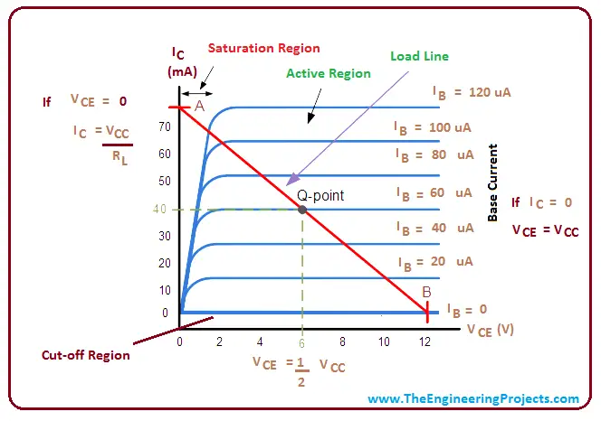

## Použití

* Zesilovače, spínače, stabilizace, komunikační zařízení, logické obvody

# Otázka 4

## Polovodičové součástky:

* Diak
  + dvouelektrodová polovodičová součástka, která má dva základní stavy (vysoký a nízký odpor) a může být použita jako spínač pro krátké pulsy proudu.
* Tyristor
  + umožňuje průchod proudu pouze v jednom směru a může být ovládána řídícím signálem na hradle. Tyristory jsou často používány jako spínače ve výkonových aplikacích, jako jsou regulátory světla a měniče.
* Triak
  + kombinuje vlastnosti triodu a thyristoru a umožňuje ovládat průchod proudu v obou směrech. Triaky se často používají ve spínacích obvodech pro střídavý proud (AC) jako regulátory světla.
* Termistor
  + mění svůj elektrický odpor v závislosti na teplotě. Používají se jako teplotní senzory v různých zařízeních.
* Fotorezistor
  + Odpor, který se mění v závislosti na intenzitě světla. Jsou používány v osvětlovacích aplikacích a světelných čidlách.
* Fotodioda
  + generuje elektrický proud při osvětlení. Používá se v optických snímačích, fotodetektorech a komunikačních systémech.
* Fototranzistor
  + Fototranzistor je fotodioda s integrovaným tranzistorem pro zvýšení citlivosti na světlo. Používá se pro detekci slabých světelných signálů.
* Optron
  + Optron je součástka, která kombinuje LED s fototranzistorem nebo fotodiodou. Používá se pro přenos optických signálů a izolaci signálů v elektronických obvodech
* Magnetorezistor
  + Magnetorezistory mají rezistenci, která se mění v závislosti na magnetickém poli. Používají se v senzorech pro měření magnetických polí a polohy.
* Hallova sonda
  + používaná k měření magnetického pole a proudu. Jsou běžně používány v senzorech rychlosti a polohy v automobilech.